Zarządzenie Nr 9/25
Dyrektora Zespołu Parków Krajobrazowych
Województwa Śląskiego
z dnia 20.03.2025 roku

w sprawie: aktualizacji uregulowań dotyczących zbioru uregulowań wewnętrznych
określających zasady funkcjonowania Zespołu Parków Krajobrazowych
Województwa Śląskiego

Działając na podstawie art. 105 Ustawy z dnia 16 kwietnia 2004 r., o ochronie przyrody (Dz. U.
z 2021roku poz.1098 r. z póź. zm.); Statutu stanowiącego załącznik do Uchwały Nr III/41/6/2009
Sejmiku Województwa Śląskiego z dnia 26 sierpnia 2009 r. w sprawie: nadania statutu Zespołu Parków
Krajobrazowych Województwa Śląskiego oraz Uchwały Nr IV/7/3/2011 Sejmiku Województwa Śląskiego
z dnia 11 kwietnia 2011 r. w sprawie wprowadzenia zmian w Statucie Zespołu Parków Krajobrazowych Województwa Śląskiego, w celu uporządkowania i ułatwienia z korzystania z aktów prawnych i uregulowań wewnętrznych obowiązujących w Zespole Parków Krajobrazowych Województwa Śląskiego zwanym dalej „ZPKWŚ”

Zarządzam, co następuje:

§ 1
Z dniem 20 marca 2025 roku aktualizuję procedurę wewnętrznych uregulowań w istniejącej „Ewidencji zarządzeń”, „Ewidencja kart służbowych systemowych” oraz w „Zbiorze uregulowań
wewnętrznych” określających zasady funkcjonowania Zespołu.

§ 2
Nadzór nad realizacją i zapisami Zarządzenia powierzam pracownikowi ds. kontroli wewnętrznej.

§ 3
Zmiana niniejszego Zarządzenia może nastąpić w drodze zarządzenia Dyrektora.

§ 4
Traci moc:
- Zarządzenie z dnia Nr 22/21 Dyrektora z dnia 16 grudnia 2021 roku w sprawie: aktualizacji uregulowań dotyczących zbioru aktów prawnych i uregulowań wewnętrznych określających zasady funkcjonowania ZPKWŚ.

§ 5
Zarządzenie wchodzi w życie z dniem podpisania.

Spis treści

 | Rozdział I | Zagadnienia ogólne …………………………………………………………………………………. | Str. 3
 | Rozdział II | Procedura wyboru najistotniejszych dla funkcjonowania ZPKWŚ przepisów prawnych ……………………………………………..................................… | Str. 3
 | Rozdział III | Procedura powstawania projektów zarządzeń wewnętrznych, kart służbowych systemowych i ich aktualizacji ………………………………………….…. | Str. 4
 | Rozdział IV | Procedura prowadzenia Ewidencji zarządzeń wewnętrznych i kart służbowych systemowych ……………………………………………………………………… | Str. 5
 | Rozdział V | Procedura prowadzenie Zbioru najistotniejszych przepisów wewnętrznych: zarządzeń wewnętrznych i kart służbowych systemowych …………….. | Str. 5
 | Rozdział VI | Przepisy końcowe…………………………………………………….................................. | Str. 6
 | Załączniki:
 | Załącznik nr 1 | Ewidencja zarządzeń Dyrektora ZPKWŚ …………………………………………………… | Str. 7
 | Załącznik nr 2 | Ewidencja kart służbowych systemowych prowadzonych w Biurze  Parków w Będzinie ……………………….……………..…….…………………………………… | Str. 8
 | Załącznik nr 3 | Zbiór zarządzeń Dyrektora ZPKWŚ…………………………………………………………… | Str. 9
 | Załącznik nr 4a | Elektroniczne udostępnienie Zbioru – Zbiór chronologiczny ……………………. | Str. 10
 | Załącznik nr 4b | Elektroniczne udostępnienie Zbioru – Zbiór tematyczny …………………………. | Str. 11
 | Załącznik nr 4c | Elektroniczne udostępnienie Zbioru – Zbiór kart służbowych systemowych ……………………………………………………………………………………………………… | Str. 12
 | Załącznik nr 5 | Karta uzgodnienia Zarządzenia Dyrektora / Karty służbowej ..................... | Str. 13

Rozdział I
Zagadnienia ogólne

§ 1
- Uregulowania wprowadzone zarządzeniem dotyczą procedury:
  - prowadzenia Ewidencji zarządzeń wewnętrznych i Rejestru kart służbowych systemowych,
  - aktualizowania i uzupełniania Zbioru uregulowań wewnętrznych oraz prowadzenia ich wykazu,
  - elektronicznego udostępnienia Zbioru i Ewidencji pracownikom Zespołu łącznie z programem umożliwiającym korzystanie z jego zawartości.

§ 2
- Podstawowym nośnikiem, na którym są gromadzone i opracowywane dane zawarte w Ewidencji
zarządzeń i kart służbowych systemowych i Zbiorze wewnętrznych uregulowań jest nośnik elektroniczny.
- Procedury związane z opracowaniem, zatwierdzaniem, zapisem, aktualizacją i archiwizacją Ewidencji zarządzeń, Ewidencji kart służbowych systemowych oraz Zbioru uregulowań wewnętrznych opisane
zostały w niniejszym Zarządzeniu.
- W celu osiągnięcia założenia ujętego w § 1, został wdrożony w ZPKWŚ program jego elektronicznego udostępnienia w postaci dokumentów na usłudze Google Drive zabezpieczonych hasłem dostępu.
- Oprócz podstawowego nośnika cyfrowego występuje również wersja drukowana Ewidencji
zarządzeń i kart służbowych systemowych do celów określonych w Zarządzeniu.
- Dokumentacja Ewidencji poukładana jest chronologicznie, zgodnie z datą powstania dokumentu.

§ 3
- Wzór Ewidencji zarządzeń Dyrektora zawiera Załącznik nr 1 do niniejszego Zarządzenia.
- Wzór Ewidencji kart służbowych systemowych określa Załącznik nr 2 do niniejszego Zarządzenia.
- Strukturę Zbioru określa Załącznik nr 3 do niniejszego Zarządzenia.
- Elektroniczne udostępnienie Zbioru określa Załącznik nr 4a, 4b i 4c do niniejszego Zarządzenia.
- Do bieżącej - podstawowej Ewidencji zarządzeń równolegle prowadzona jest pomocnicza Ewidencja zarządzeń, które utraciły moc (zostały zastąpione zaktualizowanymi zarządzeniami) oraz archiwalna Ewidencja - § 7 ust. 2.

Rozdział II
Procedura wyboru najistotniejszych dla funkcjonowania ZPKWŚ przepisów prawnych

§ 4
- Pierwszego wyboru najistotniejszych dla funkcjonowania ZPKWŚ przepisów prawnych dokonuje
Dyrektor ZPKWŚ.
- Wybór podlega opiniowaniu przez pracowników Pionu Organizacji i Zarządzania.
- W ramach opiniowania pracownicy wymienieni w ust. 2 składają do Dyrektora ZPKWŚ pisemną
propozycję dotyczącą wykreślenia danego wewnętrznego uregulowania prawnego ze Zbioru lub ujęcia nowego. Propozycja winna zawierać krótkie uzasadnienie.
- Dla wewnętrznych uregulowań stosowanych w ZPKWŚ warunkiem poprzedzającym ujęcie danego
uregulowania w Zbiorze jest wprowadzenie go do Ewidencji zarządzeń lub Ewidencji kart służbowych systemowych zgodnie z procedurą opisaną w Zarządzeniu.
- Pracownicy Pionu Organizacji i Zarządzania zobowiązani są do bieżącego aktualizowania ujętych
w Zbiorze przepisów prawnych. Proces aktualizowania odbywa się na podstawie pisemnego wniosku danego pracownika zgodnie z procedurami opisanymi w Zarządzeniu.

Rozdział III
Procedura powstawania projektów zarządzeń wewnętrznych, kart służbowych systemowych
oraz ich aktualizacji.

§ 5
- Osobami odpowiedzialnymi za przygotowanie projektu zarządzenia, przedstawienie do zatwierdzenia Dyrektorowi ZPKWŚ oraz dokonywanie ich bieżącej aktualizacji są pracownicy Pionu Zarządzania
i Organizacji – każdy w zakresie swoich kompetencji.
Pracownicy Pionu Zarządzania i Organizacji zobowiązani są do bieżącej aktualizacji Zarządzeń oraz Kart Służbowych Systemowych niezwłocznie po przejęciu stanowiska w strukturze Organizacyjnej.
- Aktualizacje zapisów zarządzeń powinna odbywać się na bieżąco.
Pracownicy, którzy chcą przedłożyć propozycję zmian obowiązujących uregulowań, sporządzają
projekt:
- zarządzenia,
- karty służbowej systemowej, celem wprowadzenia szczegółowych uregulowań działowych, na bieżąco przez cały rok.
- Projekt zarządzenia lub karty służbowej systemowej przechodzi drogę służbową wyznaczoną
w Załączniku nr 5 do niniejszego Zarządzenia.
- Po akceptacji Dyrektora ZPKWŚ, zarządzenie oraz karta służbowa podlega umieszczeniu w Ewidencji
i w Zbiorze, zgodnie z procedurami opisanymi w Rozdziałach IV i V.
- Karty służbowe systemowe, podlegają rejestracji i przekazaniu do adresata, a następnie przekazywane są do pracownika prowadzącego Ewidencję w wersji drukowanej i cyfrowej. Po wprowadzeniu Karty
służbowej systemowej do Ewidencji następuje zastosowanie procedury opisanej w Rozdziale IV.

§ 6
- Pracownik sporządzający projekt zarządzenia lub karty służbowej systemowej dołącza do niego „Kartę uzgodnienia Zarządzenia/Karty służbowej systemowej" i przekazuje go kolejno pracownikom Pionu Organizacji i Zarządzania do zaopiniowania.
- Pracownicy Pionu Organizacji i Zarządzania - kierownicy oraz pracownicy na stanowiskach
samodzielnych dokonują wpisu w „Kartę uzgodnień Zarządzenia/Karty służbowej systemowej ".
- W przypadku zgłoszenia uwag do projektu, wnioski zawierające uwagi należy podłączyć jako załącznik do „Karty uzgodnień Zarządzenia/Karty służbowej systemowej ". „Kartę uzgodnień Zarządzenia/Karty służbowej systemowej " zatwierdza Kierownik Działu, w którym projekt został przygotowany. W przypadku pracowników na stanowiskach samodzielnych zatwierdzenia, o którym mowa powyżej dokonuje Dyrektor ZPKWŚ. Dokumentacja stanowiąca ten etap tworzenia zapisów pozostaje we właściwym Dziale.
- Pracownik przygotowujący projekt nanosi uzasadnione uwagi i sugestie pracowników Pionu Organizacji i Zarządzania do treści projektu, a następnie przekazuje właściwemu Kierownikowi Działu/Bezpośredniemu przełożonemu. Kierownik Działu odpowiada za uzgodnienia
nowej, poprawionej wersji dokumentu z pozostałymi pracownikami Pionu Organizacji i Zarządzania.
- Kierownik Działu przedkłada uzgodniony z pracownikami Pionu Organizacji i Zarządzania projekt
zarządzenia lub karty służbowej systemowej do akceptacji Dyrektorowi ZPKWŚ.
- Zaakceptowany przez Dyrektora ZPKWŚ projekt w wersji papierowej wraz
z „Kartą uzgodnienia Zarządzenia/Karty służbowej systemowej" oraz z wersją cyfrową przekazywany jest pracownikowi prowadzącemu Ewidencję zarządzeń i kart służbowych systemowych.
- Zadaniem pracownika prowadzącego Ewidencję, o której mowa w ust. 6 jest nadanie projektowi
Zarządzenia cech dokumentu, nadanie bieżącego numeru i przekazanie go Dyrektorowi ZPKWŚ do
zatwierdzenia.

Rozdział IV
Procedura prowadzenia Ewidencji zarządzeń wewnętrznych i kart służbowych systemowych

§ 7
- Ewidencja zarządzeń i kart służbowych systemowych prowadzona jest przez właściwego pracownika, któremu powierzono obowiązek jej prowadzenia zgodnie z wzorcem stanowiącym Załącznik nr 1 i 2
do niniejszego Zarządzenia.
- Wersja cyfrowa Ewidencji zarządzeń i kart służbowych systemowych składa się z trzech wyodrębnionych podewidencji zarządzeń wewnętrznych i kart służbowych systemowych:
- Podewidencja podstawowa zarządzeń – zawierającego tylko uregulowania aktualnie obowiązujące, tzw. „podstawowa”.
- Podewidencja pomocnicza zarządzeń – zawierająca uregulowania obowiązujące w określonym
przedziale czasowym, tzw. „a/a”,
- Podewidencja archiwalna zarządzeń – zawierająca uregulowania już nieobowiązujące,
tzw. „archiwalna”.
- Podewidencja kart służbowych systemowych – prowadzonej z podziałem na obowiązujące i nieobowiązujące karty służbowe.
- Pracownik prowadzący Ewidencję zobowiązany jest również do bieżącej aktualizacji wersji
dokumentacyjnej:
  - podewidencji podstawowej zarządzeń,
  - podewidencji pomocniczej (a/a) zarządzeń,
  - podewidencji archiwalnej zarządzeń,
  - podewidencji kart służbowych systemowych.
- Wykazy dokumentów i ich aktualizacje w czterech cyfrowych podewidencjach (podstawowej, a/a,
archiwalnej, kart służbowych systemowych) prowadzona jest przez pracownika odpowiedzialnego za tworzenie Ewidencji.
- W trakcie prac opisanych w ust. 2 i 3, pracownik prowadzący Ewidencję sporządza wykaz
nowopowstałych i tracących moc wewnętrznych uregulowań.

§ 8
- Karty służbowe będące zapisem polecenia służbowego, wykorzystywane w funkcjonowaniu Zespołu, dzielą się na systemowe i zwykłe.
- Karty służbowe systemowe stanowią uzupełnienie i uszczegółowienie zapisów zawartych w zarządzeniach wewnętrznych.
- Karty służbowe zwykłe dotyczą jednostkowych zadań i zagadnień i nie zostają wprowadzane do
Ewidencji i Zbioru.
- Karty służbowe wystawiane są przez Dyrektora ZPKWŚ i Pracowników Pionu Organizacji i Zarządzania, tj. kierowników Działów oraz pracowników na stanowiskach samodzielnych.
- Karty służbowe systemowe podlegają Ewidencji i wprowadzeniu do Zbioru na tych samych zasadach, co zarządzenia. Obowiązuje je ta sama zasada ujmowania w Ewidencji i Zbiorze, aktualizacji i archiwizacji.
- Wystawiający kartę służbową systemową przekazuje kopię dokumentu do adresata za potwierdzeniem odbioru a oryginał dokumentu do pracownika prowadzącego Ewidencje kart służbowych systemowych, który umieszcza ją w Ewidencji kart służbowych systemowych wg wzoru określonego w Załączniku nr 2 do niniejszego Zarządzenia.

Rozdział V
Procedura prowadzenia Zbioru najistotniejszych przepisów wewnętrznych:
zarządzeń wewnętrznych i kart służbowych systemowych.

§ 9
- Zbiór prowadzony jest w postaci cyfrowej tworzonej z poziomu wykazu tematycznego
i chronologicznego Zarządzeń oraz kart służbowych systemowych obowiązujących dokumentów przez pracownika ds. kontroli wewnętrznej zgodnie z wzorcem ujętym w Załączniku nr 4a, 4b i 4c do
niniejszego Zarządzenia (Zbiór w ujęciu tematycznym oraz Zbiór w ujęciu chronologicznym oraz karty służbowe systemowe).
- W Zbiorze pozostają tylko dokumenty aktualnie obowiązujące.
- Aktualizacje obowiązującego Zbioru automatycznie udostępniane są w postaci dokumentów na usłudze Google Drive zabezpieczonych hasłem dostępu i z możliwością dostępu na wszystkich komputerach
pozostających na wyposażeniu Zespołu.
- Na potrzeby bieżące pracownicy Zespołu wykorzystują wersje publikowane na Dysku Google lub BIP ZPKWŚ.
Rozdziała VI
Przepisy końcowe

§ 10
- Pracownicy Biura Zespołu Parków zobowiązani są do samodzielnego zapoznania się z zapisami zarządzeń i kart służbowych systemowych, umieszczonych w postaci dokumentów na usłudze Google Drive oraz dostępnych na każdym komputerowym stanowisku pracy.

§ 11
- Za prowadzenie Zbioru i Ewidencji Zarządzeń i kart służbowych systemowych w wersji cyfrowej
odpowiada pracownik ds. kontroli wewnętrznej.
- Za wdrożenie i funkcjonowanie automatycznej aktualizacji wprowadzonych dokumentów na
stanowiskach pracy użytkowników odpowiada pracownik ds. informatyki.

§ 12
- Bieżąca Ewidencja zarządzeń i kart służbowych systemowych w wersji papierowej
znajduje się w sekretariacie Biura Zespołu Parków w Będzinie.
- Osobą odpowiedzialną za kompletność wersji papierowej Ewidencji zarządzeń i kart służbowych
systemowych odpowiada pracownik sekretariatu Biura Zespołu Parków.
- Podzbiór Ewidencja zarządzeń i kart służbowych systemowych archiwalnej i pomocniczej w wersji
papierowej znajduje się u pracownika ds. kontroli wewnętrznej.

Załącznik Nr 1
do Zarządzenia Nr 9/25
Dyrektora ZPKWŚ
z dn. 20.03.2025 r.

Ewidencja Zarządzeń Dyrektora ZPKWŚ regulujących bieżącą działalność Jednostki:

Rok 2000
- Zarządzenie Nr ...../00 Dyrektora ZPKWŚ z dnia .................... 2000 r. w sprawie:……………………….. ..........................................................................................................................................................
Informacja o tym, że Zarządzenie pierwszy raz reguluje dany temat - (Nowe)

Rok 2001
- Zarządzenie Nr ...../01 Dyrektora ZPKWŚ z dnia ..................... 2001 r. w sprawie:……………………… ..........................................................................................................................................................
Informacja o tym, że to Zarządzenie wcześniej funkcjonujące traci moc, podany jest numer Zarządzenia i data powstania - (Traci moc Zarządzenie Nr .../00 z dnia .............. 2000r.)

Rok 2021

Rok 2022

Rok 2024

Rok 2025

Stan wewnętrznych uregulowań na dzień: .........................

Sporządził: Zatwierdził:

................................... .................................

Załącznik Nr 2
do Zarządzenia Nr 9/25
Dyrektora ZPKWŚ
z dn. 20.03.2025 r.

Ewidencja Kart Służbowych systemowych regulujących działalność Jednostki:

ROK .................

Lp. | L.dz. | Data | Dotyczy | Data utraty ważności dokumentu i/lub nowy dokument
1

2

3

4
5
6
7
8
9
10
11
* - kursywą oznaczone są kart służbowe systemowe, które już nie obowiązują

Stan wewnętrznych uregulowań na dzień: .........................

Sporządził: Zatwierdził:

.............................. ............................

Załącznik Nr 3
do Zarządzenia Nr 9/25
Dyrektora ZPKWŚ
z dn. 20.03.2025 r.

„Struktura Zbioru uregulowań wewnętrznych określających zasady funkcjonowania Zespołu.”

Organizacyjne
- Zarządzenia ogólne
- Zarządzenia szczegółowe
- Karty służbowe systemowe

Finanse
- Zarządzenia ogólne
- Zarządzenia szczegółowe
- Karty służbowe systemowe

Zamówienia publiczne
- Zarządzenia ogólne
- Zarządzenia szczegółowe
- Karty służbowe systemowe

Administracyjno-majątkowe
- Zarządzenia ogólne
- Zarządzenia szczegółowe
- Karty służbowe systemowe

Informatyka, archiwizacja
- Zarządzenia ogólne
- Zarządzenia szczegółowe
- Karty służbowe systemowe

BHP P.POŻ
- Zarządzenia ogólne
- Zarządzenia szczegółowe
- Karty służbowe systemowe

Pracownicze
- Zarządzenia ogólne
- Zarządzenia szczegółowe
- Karty służbowe systemowe

Merytoryczne
- Zarządzenia ogólne
- Zarządzenia szczegółowe
- Ochrona Przyrody
- Ochrona Krajobrazu i Dóbr Kultury
- Edukacja Ekologiczna
- Popularyzacja
- Karty służbowe systemowe:
- Ochrona Przyrody
- Ochrona Krajobrazu i Dóbr Kultury
- Edukacja Ekologiczna
- Popularyzacja

Załącznik Nr 4a
do Zarządzenia Nr 9/25
Dyrektora ZPKWŚ
z dn. 20.03.2025 r.

Elektroniczne udostępnienie Zbioru – Zbiór chronologiczny

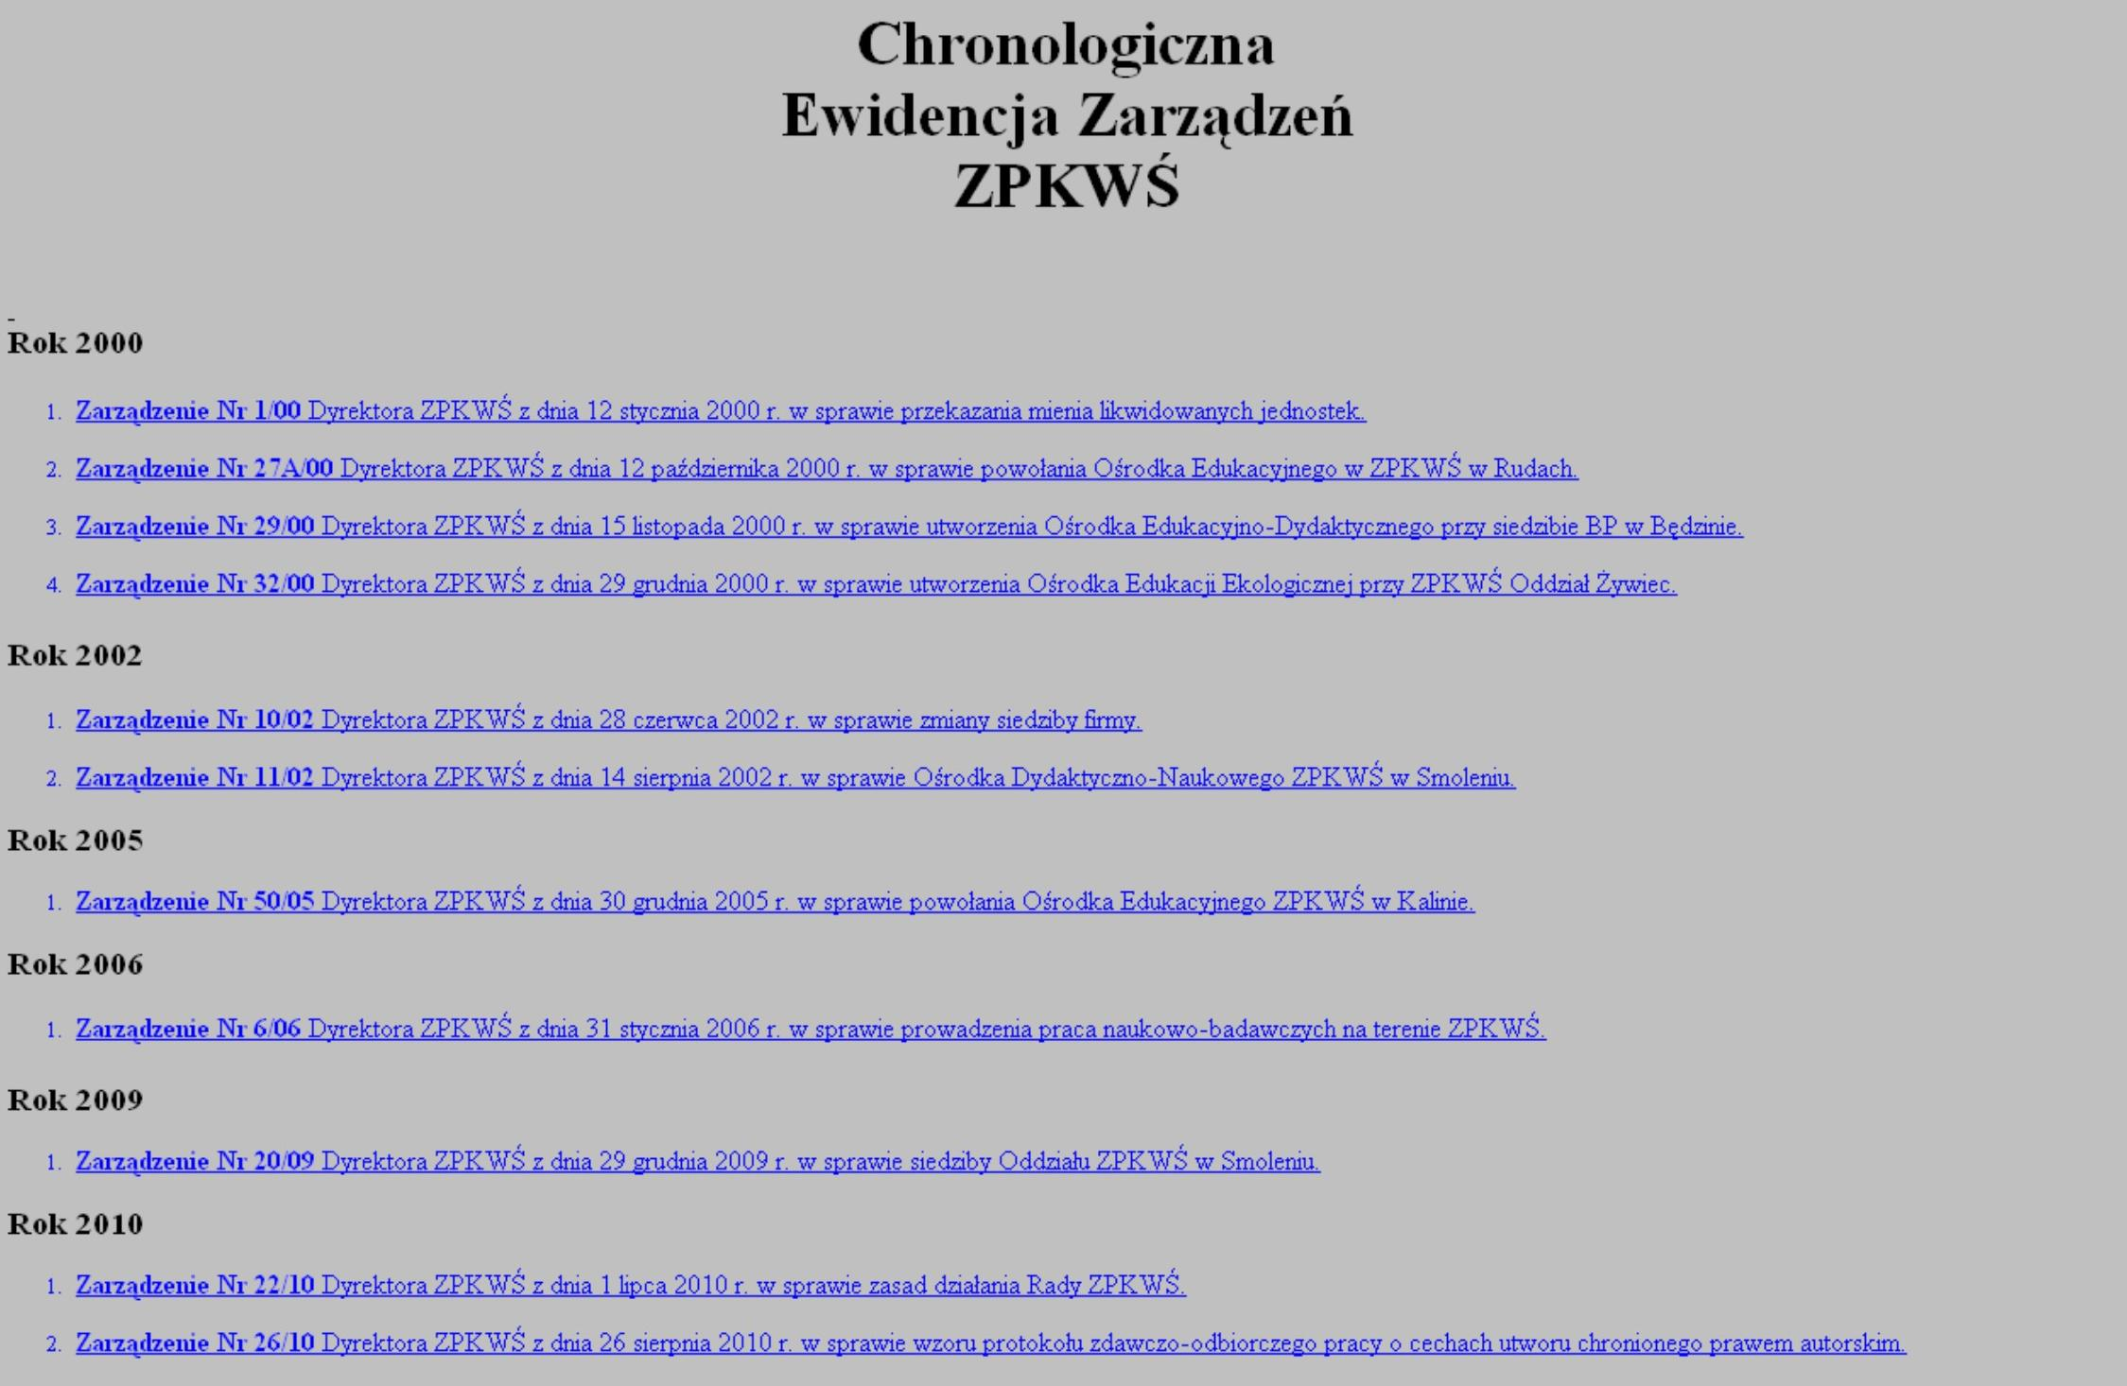

Załącznik Nr 4b
do Zarządzenia Nr 9/25
Dyrektora ZPKWŚ
z dn. 20.03. 2025 r.

Elektroniczne udostępnienie Zbioru – Zbiór tematyczny

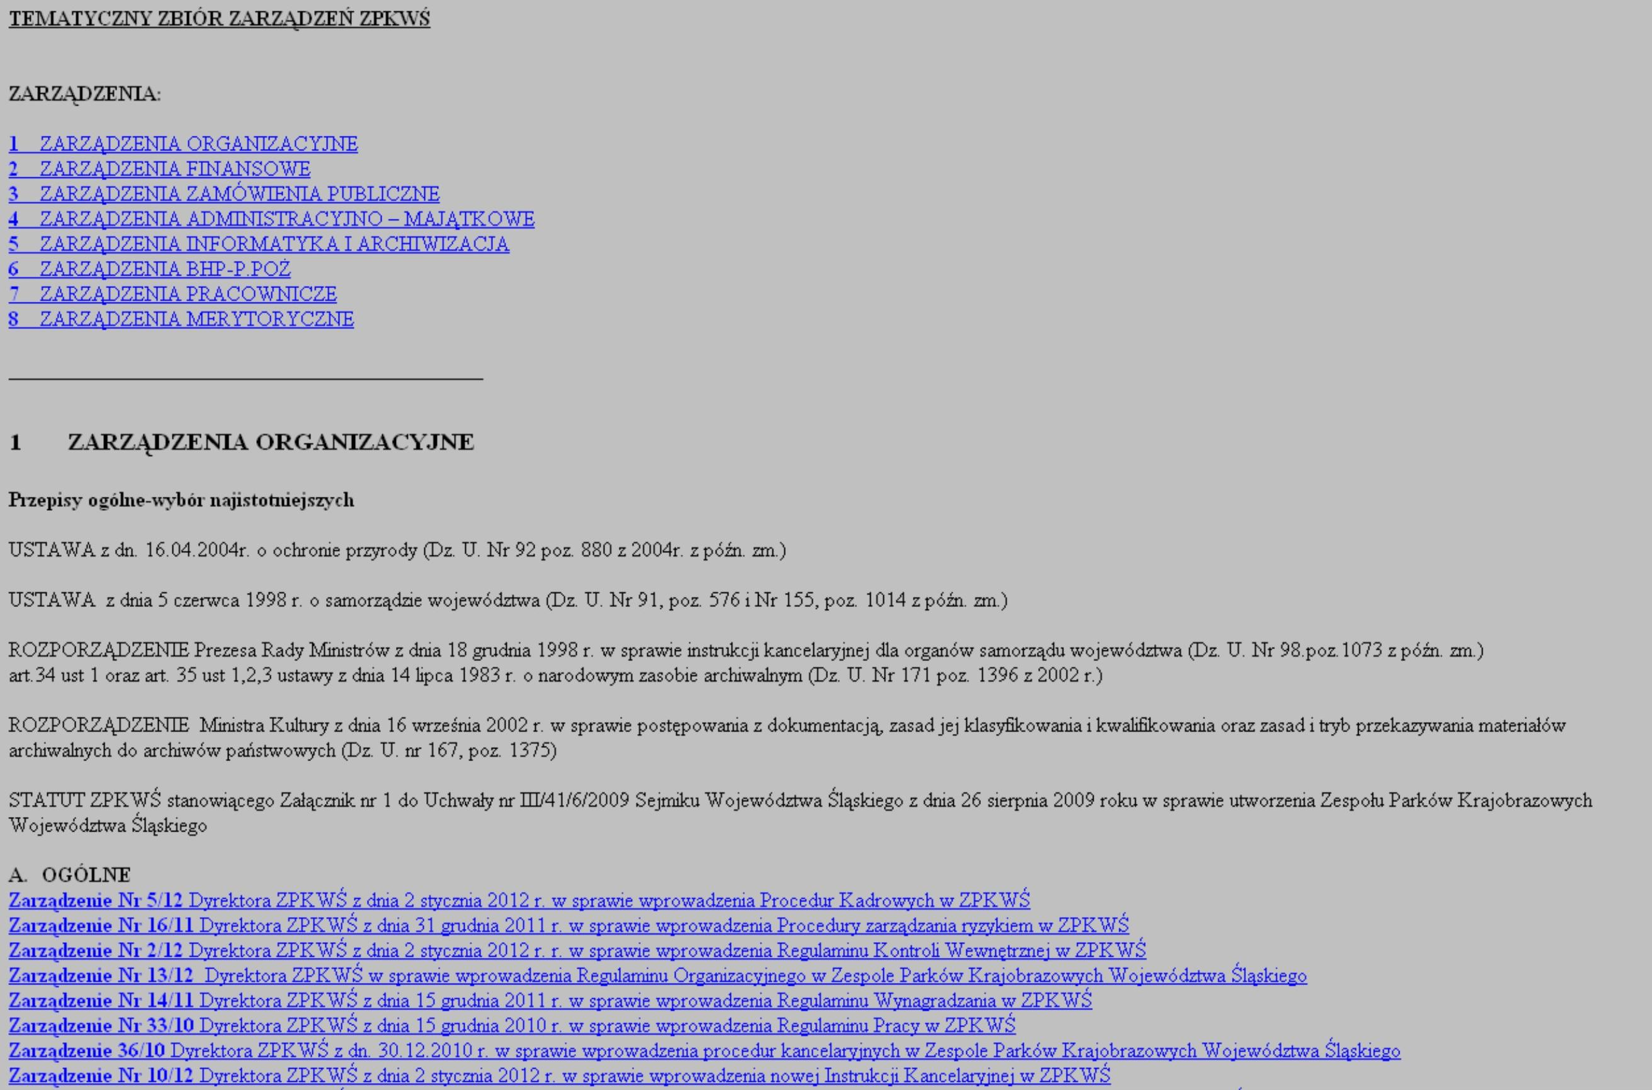

Załącznik Nr 4c
do Zarządzenia Nr 9/25
Dyrektora ZPKWŚ
z dn. 20.03.2025r.

Elektroniczne udostępnienie Zbioru – Zbiór kart służbowych systemowych

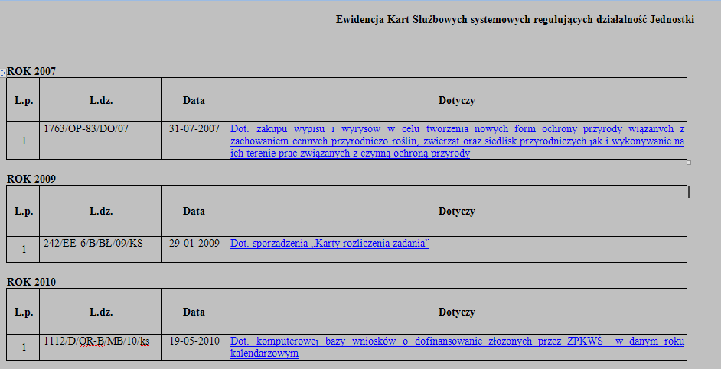

Załącznik Nr 5
do Zarządzenia Nr 9/25
Dyrektora ZPKWŚ
z dn. 20.03.2025 r.

Miejscowość, dn. ………………
KARTA UZGODNIENIA
Zarządzenia / Karty służbowej systemowej *)

W sprawie: …………………………………………………………………………………………………………………………………..
Imię i nazwisko pracownika przedstawiającego projekt: ………………………………………………
Dział organizacyjny: ……………………..…………… Data sporządzenia projektu: …………………..
Wskazanie zmian w innych uregulowaniach wewnętrznych (Zarządzenie/Karta służbowa)
wynikających z opracowanego projektu:
1…………………………………………………………………………………………………………
2…………………………………………………………………………………………………………

Sporządzający: Kierownika Działu/Bezpośredni przełożony
……………………………. ………………………………
(data, podpis) (data, podpis)

Data prezentacji projektu: …………………………..
Uwagi Kierowników Działów oraz pracowników na stanowiskach samodzielnych
wg struktury organizacyjnej
Nazwa Działu | Uwagi: | Data | Podpis
Dział Ochrony Krajobrazu  i Dóbr Kultury | Wnoszę/Nie wnoszę*)
Dział Ochrony Przyrody | Wnoszę/Nie wnoszę*)
Dział Edukacji Ekologicznej | Wnoszę/Nie wnoszę*)
Dział Administracyjno-Gospodarczy | Wnoszę/Nie wnoszę*)
Dział Finansowo-księgowy | Wnoszę/Nie wnoszę*)
Kadry | Wnoszę/Nie wnoszę*)
Kontrola Wewnętrzna | Wnoszę/Nie wnoszę*)

Załączniki:
- Tekst proponowanego Zarządzenia /karty służbowej systemowej *)
- Załączone pisemne uwagi pracowników/kierowników komórek organizacyjnych oraz pracowników na stanowiskach samodzielnych:
  - ………………………………………………………………………………………
  - ………………………………………………………………………………………
Zatwierdził Dyrektor ZPKWŚ

……..…………………….……..
(data, podpis)
Przekazanie pracownikowi prowadzącemu Ewidencję i Zbiór Zarządzeń Dyrektora ZPKWŚ
w wersji cyfrowej i drukowanej:

Przekazujący: ………………………………. Odbierający: ………………………………..…. (data, podpis) (data, podpis)

*) – niepotrzebne skreślić

